Wykaz zużytych i zbędnych składników rzeczowych majątku ruchomego w RWMŚ Katowice.
Tabela nr 1 Składniki zużyte
Lp. | Nazwa składnika mienia | Numer inwentarzowy nowy | Szacowana wartość rynkowa brutto w zł | Ocena Komisji
 |  |  |  | stwierdzony stan  składnika | zużyty / zbędny | Zdj.
1 | Biurko | M/M01/01245/2019 | 20,00 | Mebel zakupiony przed 1998 rokiem, mocno zużyty, porysowany, schodzi farba | zużyty | 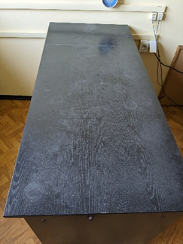  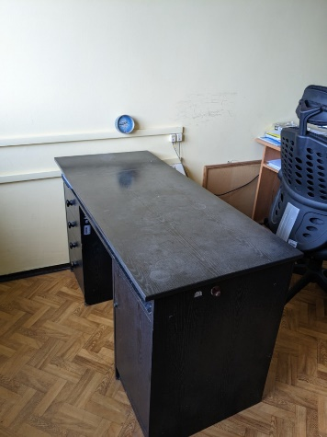
2 | Szafa | M/M01/04832/2019 | 20,00 | Mebel zakupiony przed 1998 rokiem, mocno zużyty, porysowany, brak 1 gałki | zużyty | 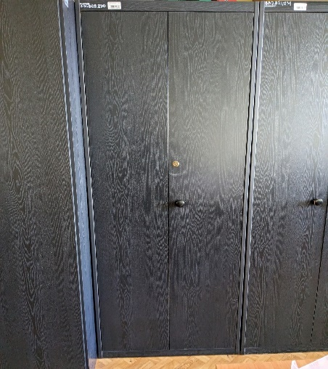
3 | Szafa | M/M01/04689/2019 | 20,00 | Mebel zakupiony przed 1998 rokiem, mocno zużyty, porysowany | zużyty | 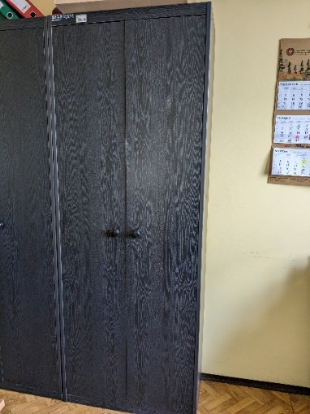
4 | Szafa | M/M01/04735/2019 | 20,00 | Mebel zakupiony przed 1998 rokiem, mocno zużyty, porysowany | zużyty | 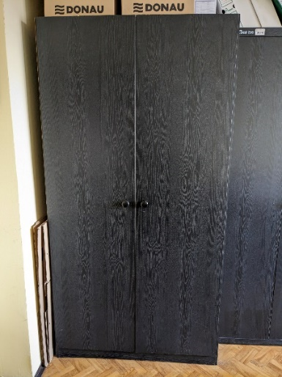
5 | Biurko | M/M01/01246/2019 | 20,00 | Mebel zakupiony przed 1998 rokiem, mocno zużyty, zniszczony blat, pozdzierane brzegi | zużyty | 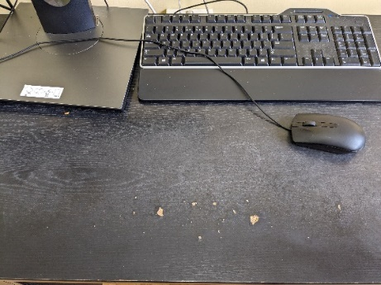  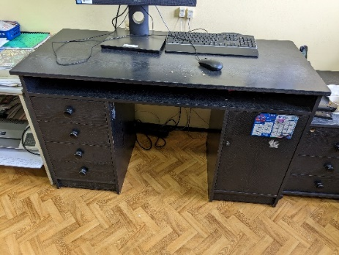
6 | Stanowisko komputerowe | M/M01/04842/2019 | 20,00 | Mebel zakupiony przed 1998 rokiem, mocno zużyty, brak półki na klawiaturę | zużyty | 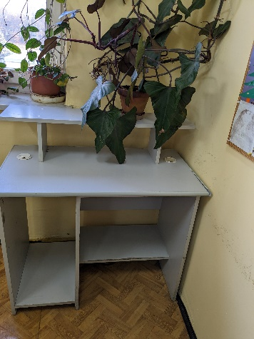  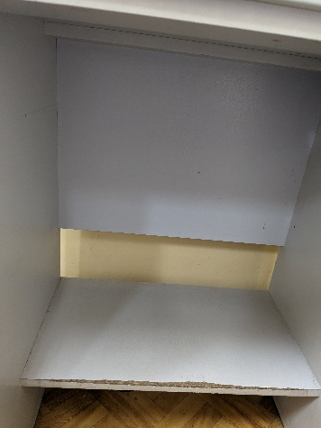
7 | Szafa | M/M01/04769/2019 | 20,00 | Mebel zakupiony przed 1998 rokiem, mocno zużyty, poobijany dół, na górze szafy płyta pilśniowa rozchodzi się | zużyty | 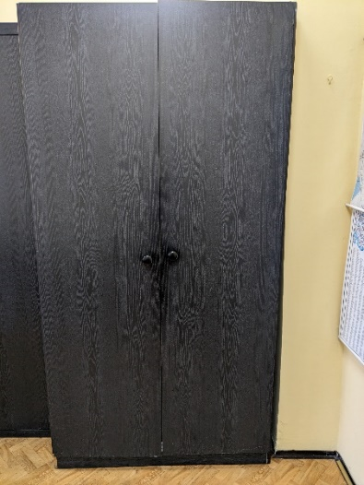
8 | Szafa | M/M01/04691/2019 | 20,00 | Mebel zakupiony przed 1998 rokiem, mocno zużyty, poobijany dół, na górze szafy płyta pilśniowa rozchodzi się | zużyty | 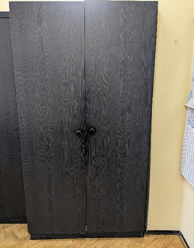
9 | Szafka | M/M01/02516/2019 | 15,00 | Mebel zakupiony przed 1998 rokiem, mocno zużyty, brak zamka, pozostał otwór | zużyty | 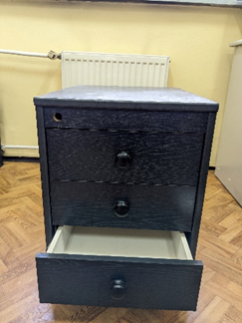  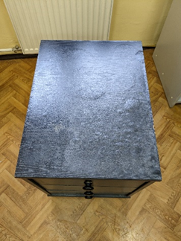
10 | Biurko | M/M01/00863/2019 | 20,00 | Mebel zakupiony przed 1998 rokiem, mocno zużyty, zniszczony blat | zużyty | 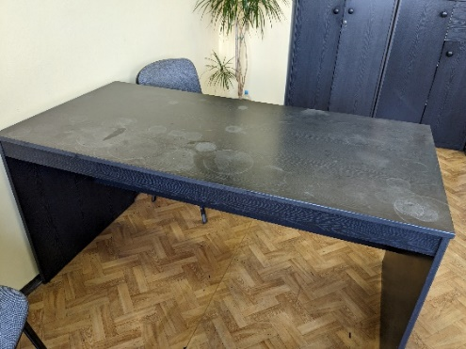  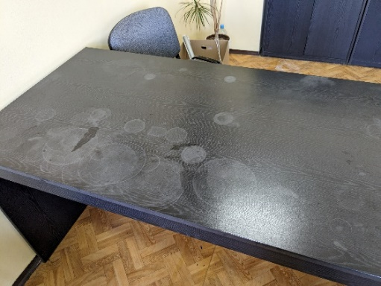
11 | Biurko | M/M01/01249/2019 | 20,00 | Mebel zakupiony przed 1998 rokiem, mocno zużyty, zniszczony blat, rusza się deska scalająca | zużyty | 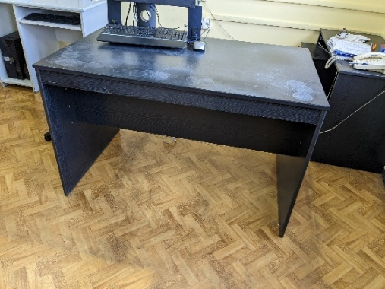  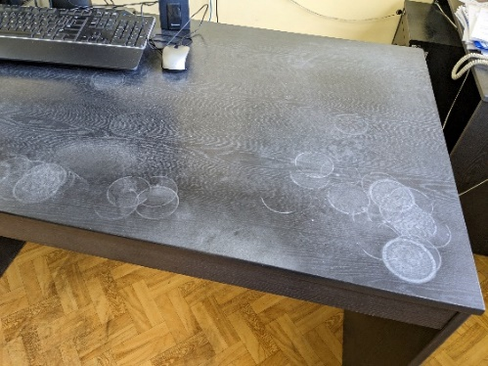
12 | Stolik | M/M01/00634/2019 | 15,00 | Mebel zakupiony przed 1998 rokiem, mocno zużyty, schodzi farba | zużyty | 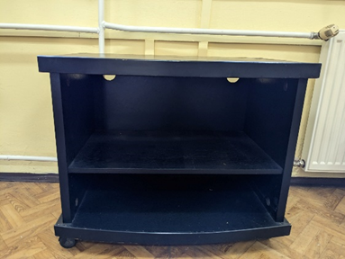  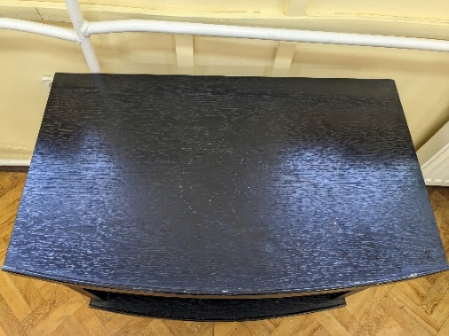
13 | Stanowisko komputerowe | M/M01/04723/2019 | 20,00 | Mebel zakupiony przed 1998 rokiem, mocno zużyty, poobdzierane brzegi i dół stolika | zużyty | 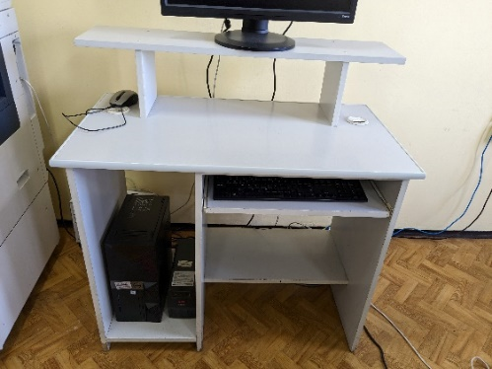  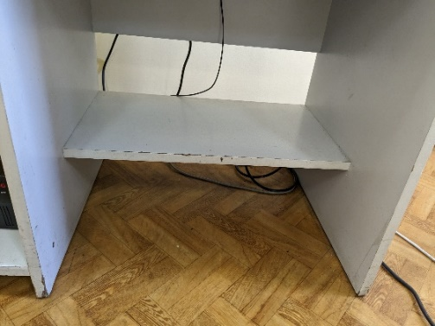
14 | Komoda | M/M01/01254/2019 | 20,00 | Mebel zakupiony przed 1998 rokiem, mocno zużyty, schodzi farba | zużyty | 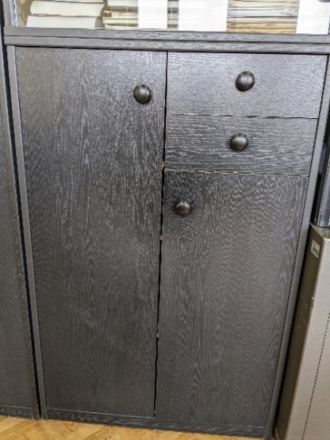
15 | Komoda | M/M01/01256/2019 | 20,00 | Mebel zakupiony przed 1998 rokiem, mocno zużyty, schodzi farba | zużyty | 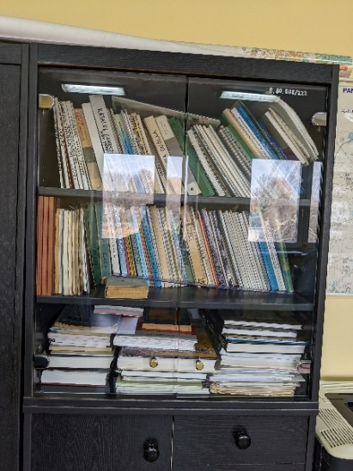
16 | Szafa | M/M01/01103/2019 | 20,00 | Mebel zakupiony przed 1998 rokiem, mocno zużyty, schodzi farba | zużyty | 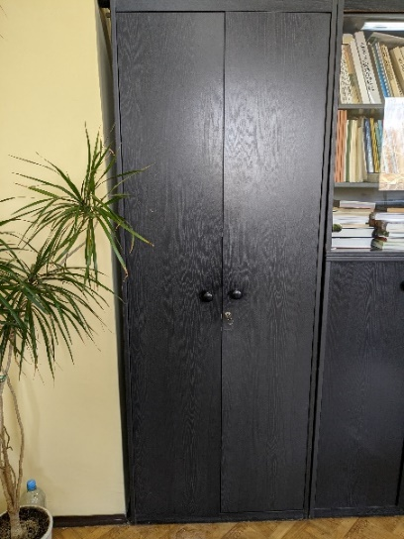
17 | Krzesło | M/M01/04787/2019 | 10,00 | Mebel zakupiony przed 1998 rokiem, mocno zużyty, brudna, poplamiona tapicerka, z metalowych elementów (np. nóg) schodzi płatami farba. Zużyte, ostre zakończenia nóg krzeseł powodują uszkodzenia wykładziny | zużyty | 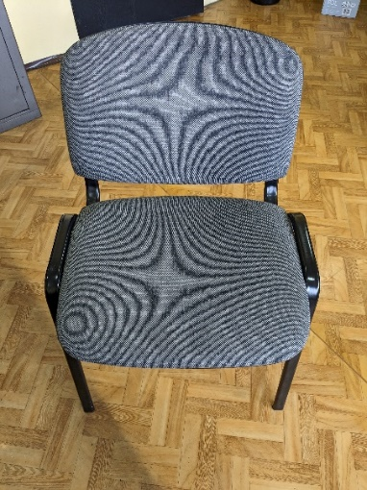
18 | Krzesło | M/M01/04857/2019 | 10,00 | Mebel zakupiony przed 1998 rokiem, mocno zużyty, brudna, poplamiona tapicerka, z metalowych elementów (np. nóg) schodzi płatami farba. Zużyte, ostre zakończenia nóg krzeseł powodują uszkodzenia wykładziny | zużyty | 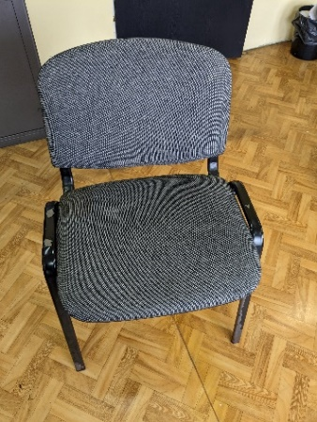  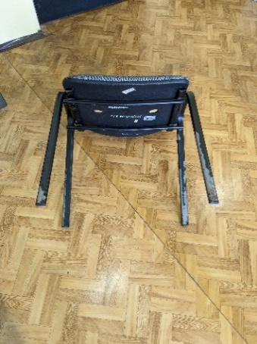
19 | Krzesło | M/M01/04746/2019 | 10,00 | Mebel zakupiony przed 1998 rokiem, mocno zużyty, brudna, poplamiona tapicerka, z metalowych elementów (np. nóg) schodzi płatami farba. Zużyte, ostre zakończenia nóg krzeseł powodują uszkodzenia wykładziny | zużyty | 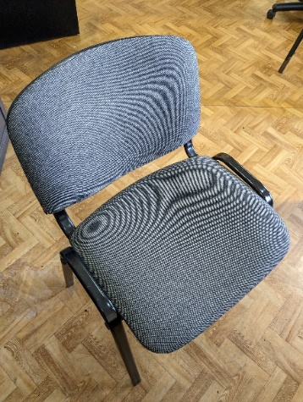
20 | Krzesło | M/M01/04792/2019 | 10,00 | Mebel zakupiony przed 1998 rokiem, mocno zużyty, brudna, poplamiona tapicerka, z metalowych elementów (np. nóg) schodzi płatami farba. Zużyte, ostre zakończenia nóg krzeseł powodują uszkodzenia wykładziny | zużyty | 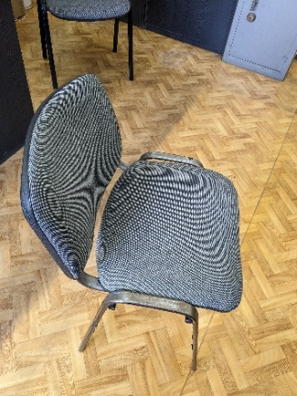  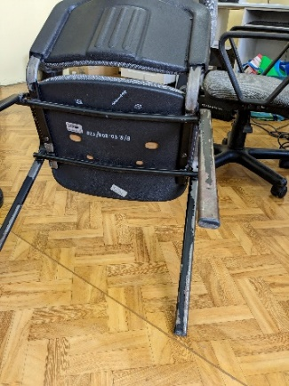
21 | Dywan | M/M01/04964/2019 | 20,00 | Zakupiony przed 1998 rokiem, mocno zużyty, powycierany, poplamiony, brudny | zużyty | 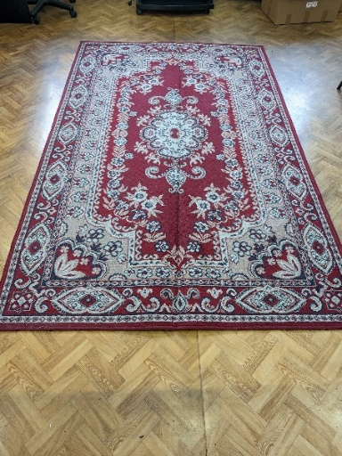
22 | Szafka | M/M01/00858/2019 | 15,00 | Mebel zakupiony przed 1998 rokiem, mocno zużyty, poobdzierany | zużyty | 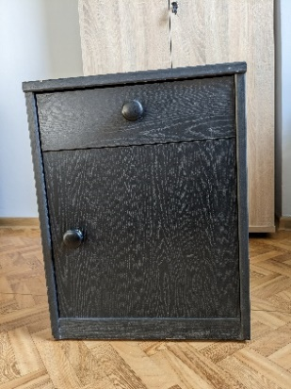  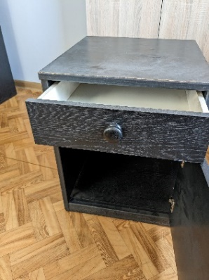
23 | Komoda sosna | M/M01/04108/2019 | 20,00 | Mebel mocno zużyty | zużyty | 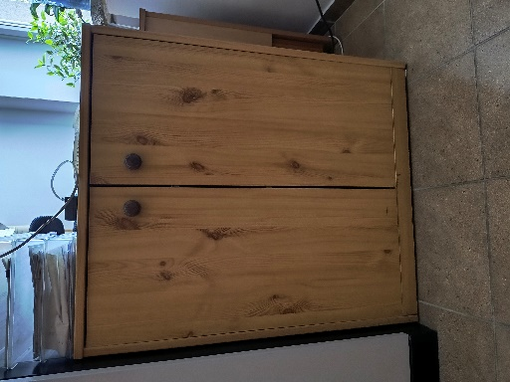

Tabela nr 2 – Składniki zbędne

Lp. | Nazwa składnika mienia | Numer inwentarzowy nowy | Szacowana wartość rynkowa brutto w zł | Ocena Komisji
 |  |  |  | stwierdzony stan  składnika | zużyty / zbędny | Zdj.
1 | Kasa pancerna | M/M01/00416/2019 | 200,00 | Zakupiona w 1987 roku, ciężka, masywna, grube ścianki, lekko porysowana. | zbędny | 